图 书 推 荐

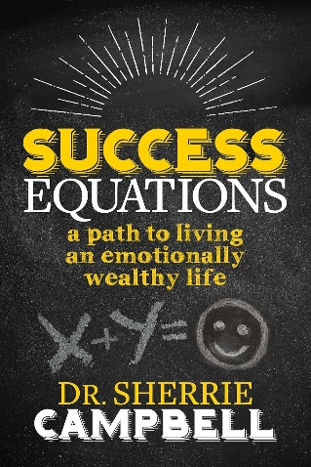
中文书名：《成功方程式：以马斯洛需求层次理论破解“经营之圣”稻盛和夫的成功之道，逐个击破人生难题》
英文书名：SUCCESS EQUATIONS: A Path to Living an Emotionally Wealthy Life
作 者：Sherrie Campbell
出 版 社：Morgan James Publishing
代理公司：Waterside/ANA/Jessica
页 数：252页
出版时间：2018年10月
代理地区：中国大陆、台湾
审读资料：电子稿
类 型：心灵励志
中文简体字版曾授权，版权已回归

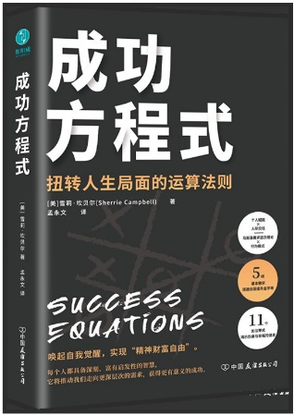
中简本出版记录
书 名：《成功方程式：以马斯洛需求层次理论破解“经营之圣”稻盛和夫的成功之道，逐个击破人生难题》
作 者：[美]雪莉·坎贝尔
出版社：中国友谊出版公司
译 者：孟永文
出版年：2023年10月
页 数：272页
定 价：49元
装 帧：平装

内容简介：

每个人都遵循着某种行为模式生活，有的模式使我们的心态更加积极向上，有的模式则驱使我们的身心走向消极的深渊。想要提升幸福感、培养各种美德，依照可持续、可执行，且能使我们获益的“成功方程式”来面对人生是非常有效的方法。

本书作者结合马斯洛需求层次理论，扩展解读成功方程式，将我们需要具备的特质与渴望达成的结果以加法方程式的形式呈现出来，以满足我们的生理、安全、爱与归属、尊重、自我实现五大需求。成功方程式会在情感和实际行动中给予我们鼓舞和指引，激励我们不断向真正的成功与幸福前进。

作者简介：

雪莉·坎贝尔博士（Dr. Sherrie Campbell）是全美知名的临床心理学专家、励志演讲者，《赫芬顿邮报》（Huffington Post）和Entrepreneur.com的活跃撰稿人，拥有超过20年的临床技能培训经验。雪莉博士入选了2015年Beauty-In Beauty-Out Tour，并在洛杉矶获得了Reflection Award，以表彰她在社区中像女超人一样做出的贡献。她为成人和青少年进行心理治疗，针对抑郁症、童年创伤、人格障碍等问题为患者提供咨询服务，陪伴许多人走出人生低谷。

《成功方程式：以马斯洛需求层次理论破解“经营之圣”稻盛和夫的成功之道，逐个击破人生难题》

前言——通往情感财富之路
第一部分
成功之旅的起点：基本需求
1愿景+目标=个人遗产
2健康+意志坚定=巅峰状态
3专注+灵活=进步
第二部分
梦想之树的土壤：安全需求
4反思内省+情绪管理=自我意识
5信念+行动=无畏
6优雅+策略=执行
第三部分
生活之画的色彩：爱和归属需求
7爱+合理界限=情感安全
8失败+坚持=克服
第四部分
人际之网的链条：尊重需求
9诚信+能力=良好声誉
10人际关系+韧性=领导力
第五部分
幸福之愿的升华：自我实现需求
11苦难+连接自我=情感财富
致谢

成功方程式 (豆瓣) (douban.com)

感谢您的阅读！
请将反馈信息发至：版权负责人
Email：Rights@nurnberg.com.cn
安德鲁·纳伯格联合国际有限公司北京代表处
北京市海淀区中关村大街甲59号中国人民大学文化大厦1705室, 邮编：100872
电话：010-82504106, 传真：010-82504200
公司网址：http://www.nurnberg.com.cn
书目下载：http://www.nurnberg.com.cn/booklist_zh/list.aspx
书讯浏览：http://www.nurnberg.com.cn/book/book.aspx
视频推荐：http://www.nurnberg.com.cn/video/video.aspx
豆瓣小站：http://site.douban.com/110577/
新浪微博：安德鲁纳伯格公司的微博_微博 (weibo.com)
微信订阅号：ANABJ2002

